
หน่วยการเรียนรู้ที่ ๒๑
การฟัง การดู และการพูด

เวลา ๓๑ ชั่วโมง

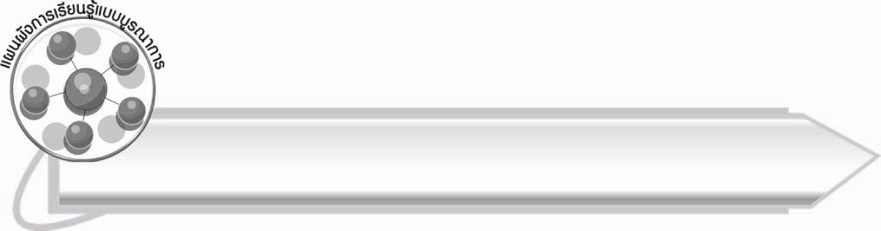
แผนผังการเรียนรู้แบบบูรณาการ

สุขศึกษาและพลศึกษา

๐ การเลือกอาหารที่ไม่ปนเปื้อนสารเคมี
๐ อวัยวะต่าง ๆ ในร่างกาย


ศิลปะ

วิทยาศาสตร์

๐ การร้องเพลง
๐ การแสดงบทบาทสมมุติ
๐ การวาดภาพระบายสี
๐ การตกแต่งผลงาน

การฟัง การดู
และการพูด

๐ ประโยชน์ของพืชและสัตว์

สังคมศึกษา ศาสนา และวัฒนธรรม

การงานอาชีพและเทคโนโลยี

๐ อาชีพที่น่าสนใจ
๐ สัตว์เลี้ยงน่ารัก
๐ การประกอบอาหาร
๐ การทำงานบ้าน
๐ การปฏิบัติตามคำแนะนำ คำสั่ง
๐ ข่าวและเหตุการณ์ประจำวัน
๐ สถานที่ท่องเที่ยว
๐ คุณธรรมจากเรื่องที่ฟังและดู

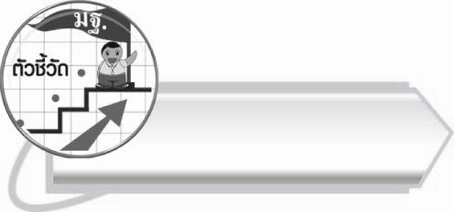

ตัวชี้วัด

๐ ฟังคำแนะนำ คำสั่งที่ซับซ้อน และปฏิบัติตาม (ท ๓.๑ ป. ๒/๑)
๐ เล่าเรื่องที่ฟังและดูทั้งที่เป็นความรู้และความบันเทิง (ท ๓.๑ ป. ๒/๒)
๐ บอกสาระสำคัญของเรื่องที่ฟังและดู (ท ๓.๑ ป. ๒/๓)
๐ ตั้งคำถามและตอบคำถามเกี่ยวกับเรื่องที่ฟังและดู (ท ๓.๑ ป. ๒/๔)
๐ พูดแสดงความคิดเห็นและความรู้สึกจากเรื่องที่ฟังและดู (ท ๓.๑ ป. ๒/๕)
๐ พูดสื่อสารได้ชัดเจนตรงตามวัตถุประสงค์ (ท ๓.๑ ป. ๒/๖)
๐ มีมารยาทในการฟัง การดู และการพูด (ท ๓.๑ ป. ๒/๗)


หน่วยการเรียนรู้ที่ ๒๑
การฟัง การดู และการพูด

เรื่องที่ ๑ แผนการจัดการเรียนรู้ที่ ๑

ปฏิบัติตนเป็นผู้ฟังที่ดี


ชั้นประถมศึกษาปีที่ ๒ เวลา ๑ ชั่วโมง

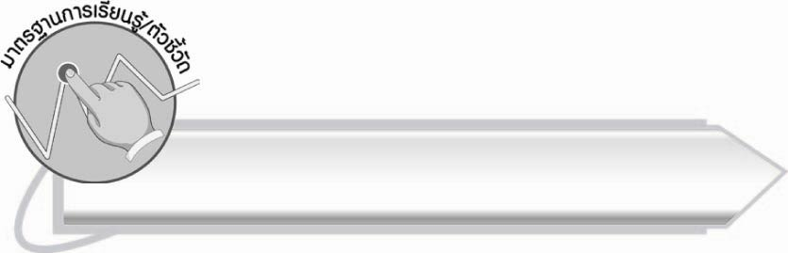
มาตรฐานการเรียนรู้/ตัวชี้วัด

มาตรฐานการเรียนรู้
มาตรฐาน ท ๓.๑ สามารถเลือกฟังและดูอย่างมีวิจารณญาณ และพูดแสดงความรู้ ความคิด
และความรู้สึกในโอกาสต่าง ๆ อย่างมีวิจารณญาณและสร้างสรรค์
ตัวชี้วัด
ท ๓.๑ ป. ๒/๑ ฟังคำแนะนำ คำสั่งที่ซับซ้อน และปฏิบัติตาม
ท ๓.๑ ป. ๒/๗ มีมารยาทในการฟัง การดู และการพูด

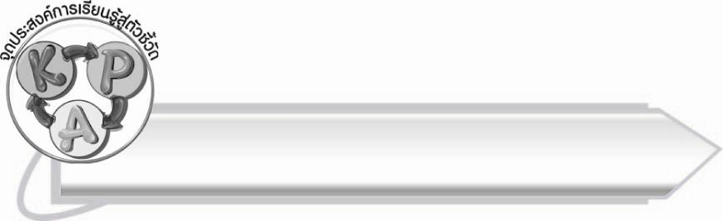
จุดประสงค์การเรียนรู้สู่ตัวชี้วัด

๑. บอกวิธีการปฏิบัติตนเป็นผู้ฟังที่ดี (K)
๒. ปฏิบัติตนเป็นผู้ฟังที่ดีได้ (P)
๓. ตระหนักถึงความสำคัญของการปฏิบัติตนเป็นผู้ฟังที่ดี (A)

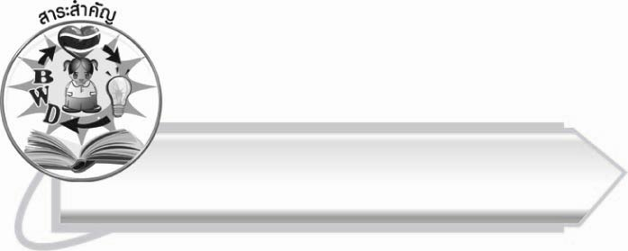
สาระสำคัญ

การเป็นผู้ฟังที่ดีต้องตั้งใจฟังอย่างมีสมาธิ เพื่อจับใจความสำคัญของเรื่องที่ฟังให้เข้าใจจะได้นำไปปฏิบัติได้ถูกต้องเหมาะสม และเกิดประโยชน์ทั้งแก่ตนเองและผู้อื่น

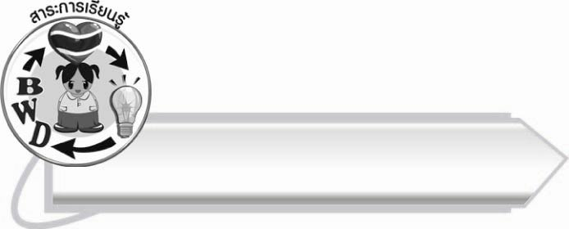
สาระการเรียนรู้

การฟังอย่างมีสมาธิ


สมรรถนะสำคัญของผู้เรียน

๑. ความสามารถในการสื่อสาร
- ทักษะการอ่าน
- ทักษะการฟัง การดู และการพูด
๒. ความสามารถในการคิด
- การจัดระบบความคิดเป็นแผนภาพ
- การประยุกต์/การปรับปรุง
- การสรุปความรู้
๓. ความสามารถในการแก้ปัญหา
๔. ความสามารถในการใช้ทักษะชีวิต



คุณลักษณะอันพึงประสงค์

ใฝ่เรียนรู้
ตัวชี้วัดที่ ๔.๑ ตั้งใจ เพียรพยายามในการเรียนและเข้าร่วมกิจกรรมการเรียนรู้
มุ่งมั่นในการทำงาน
ตัวชี้วัดที่ ๖.๑ ตั้งใจและรับผิดชอบในการปฏิบัติหน้าที่การงาน
ตัวชี้วัดที่ ๖.๒ ทำงานด้วยความเพียรพยายามและอดทนเพื่อให้งานสำเร็จ
ตามเป้าหมาย
รักความเป็นไทย
ตัวชี้วัดที่ ๗.๒ เห็นคุณค่าและใช้ภาษาไทยในการสื่อสารได้อย่างถูกต้อง
เหมาะสม

ชิ้นงานหรือภาระงาน (หลักฐาน ร่องรอยแสดงความรู้)

-
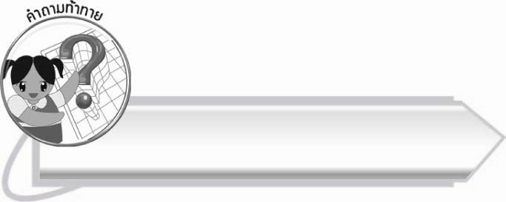

คำถามท้าทาย

ถ้ามีแต่คนพูด แล้วไม่มีคนฟัง จะเกิดอะไรขึ้น

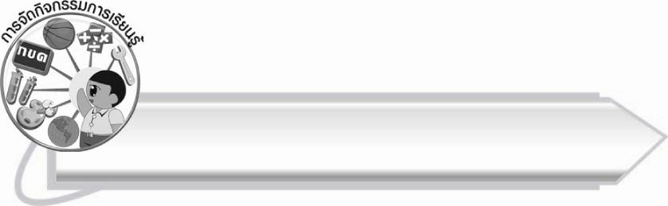
การจัดกิจกรรมการเรียนรู้

๑. ให้นักเรียนอ่านแถบข้อความที่ครูติดบนกระดานดำ แล้วสนทนาเกี่ยวกับการปฏิบัติตนตามคำสั่ง

พ่อ : ป้องมานี่ซิลูก ช่วยหยิบค้อนที่อยู่ในกล่องสีเขียว ๆ ในห้องใต้บันได
ให้พ่อหน่อยลูก
ป้อง : นี่ใช่ไหมครับ คุณพ่อมีเครื่องมือเต็มเลย
พ่อ : ใช่แล้ว เก่งจัง หยิบได้ถูกต้องและรวดเร็วด้วย

๒. ให้นักเรียนศึกษาความรู้เรื่อง การฟังและปฏิบัติตามคำแนะนำ คำสั่งที่ซับซ้อน
๓. ให้นักเรียนทำกิจกรรมเสริมการเรียนรู้ โดยการเล่นเกมกระซิบ
๏ ให้ทุกคนเข้าแถว ให้หัวแถวเริ่มนับ ๑...๒...๓...นับไปจนถึงคนสุดท้ายของแถว
๏ แยกนักเรียนออกเป็น ๒ กลุ่ม กลุ่มที่นับเลขคี่ และกลุ่มที่นับเลขคู่
๔. ครูเตรียมบัตรข้อความ ดังนี้
ฉันช่วยแม่หิ้วตะกร้าไปตลาด แม่ซื้อผัก ปลา และขนม มีผักกาด ปลาทู พริกสด มะนาว และข้าวต้มมัด

๏ ครูให้แต่ละกลุ่มนั่งเป็นแถว ให้หัวแถวซึ่งเป็นหัวหน้ากลุ่มมารับบัตรข้อความจากครู
กติกา : ให้หัวหน้ากลุ่มอ่านในใจ และจำข้อความให้ได้ภายในเวลา ๑ นาที แล้วคืนบัตรข้อความให้กับครู
๏ ให้หัวหน้ากลุ่ม ซึ่งเป็นหัวแถวกลับไปกระซิบข้อความนั้นกับสมาชิกที่อยู่ต่อจากตัวเอง
ทุกคนเมื่อได้ฟังข้อความนั้นแล้วให้กระซิบคนต่อไป เมื่อถึงคนสุดท้ายของกลุ่ม ให้คนสุดท้ายลุกขึ้นไปเขียนข้อความนั้นลงบนกระดาน
๏ คนสุดท้ายของกลุ่มใดไปเขียนข้อความบนกระดานได้ใกล้เคียงกับข้อความในบัตรข้อความของครูมากที่สุด ถือเป็นกลุ่มที่ชนะ
๕. ให้นักเรียนแต่ละกลุ่มผลัดกันแสดงความคิดเห็นจากประเด็นต่อไปนี้
๏ ข้อคิดที่ได้จากการเล่นเกม
๏ ปัญหาและข้อควรแก้ไขจากการเล่นเกมครั้งนี้
๖. ให้นักเรียนร่วมกันบอกวิธีการฟังอย่างมีสมาธิเป็นแผนภาพความคิด
ตามองผู้พูด

การฟังอย่างมีสมาธิ
ไม่คุยหรือพูดแทรก
ไม่ทำสิ่งอื่นขณะฟัง

ไม่เล่นขณะฟัง

๗. ให้นักเรียนและครูร่วมกันสรุปความรู้ ดังนี้
๏ การเป็นผู้ฟังที่ดีต้องตั้งใจฟังอย่างมีสมาธิ เพื่อจับใจความสำคัญของเรื่องที่ฟังให้เข้าใจจะได้นำไปปฏิบัติได้ถูกต้องเหมาะสม และเกิดประโยชน์ทั้งแก่ตนเองและผู้อื่น
๘. ให้นักเรียนร่วมกันแสดงความคิดเห็น โดยครูใช้คำถามท้าทาย ดังนี้
๏ ถ้ามีแต่คนพูด แล้วไม่มีคนฟัง จะเกิดอะไรขึ้น

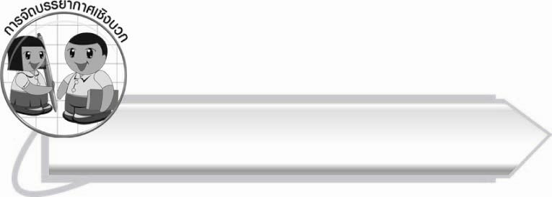
การจัดบรรยากาศเชิงบวก

การส่งเสริมให้นักเรียนทุกคนมีส่วนร่วมในกิจกรรม โดยมีครูคอยให้ความช่วยเหลือ และ
ให้กำลังใจ
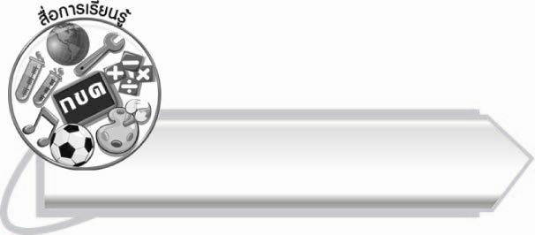

สื่อการเรียนรู้

๑. แถบข้อความ
๒. แถบประโยค
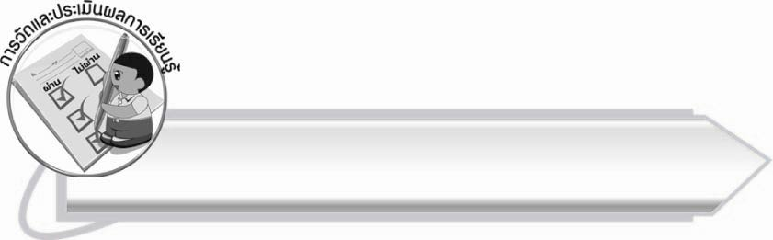
การวัดและประเมินผลการเรียนรู้

๑. วิธีการวัดและประเมินผล
๑.๑ สังเกตพฤติกรรมของนักเรียนในการเข้าร่วมกิจกรรม
๑.๒ สังเกตพฤติกรรมของนักเรียนในการเข้าร่วมกิจกรรมกลุ่ม
๒. เครื่องมือ
๒.๑ แบบสังเกตพฤติกรรมการเข้าร่วมกิจกรรม
๒.๒ แบบสังเกตพฤติกรรมการเข้าร่วมกิจกรรมกลุ่ม
๓. เกณฑ์การประเมิน
๓.๑ การประเมินพฤติกรรมการเข้าร่วมกิจกรรม
ผ่านตั้งแต่ ๒ รายการ ถือว่า ผ่าน
ผ่าน ๑ รายการ ถือว่า ไม่ผ่าน
๓.๒ การประเมินพฤติกรรมการเข้าร่วมกิจกรรมกลุ่ม
คะแนน ๙-๑๐ ระดับ ดีมาก
คะแนน ๗-๘ ระดับ ดี
คะแนน ๕-๖ ระดับ พอใช้
คะแนน ๐-๔ ระดับ ควรปรับปรุง

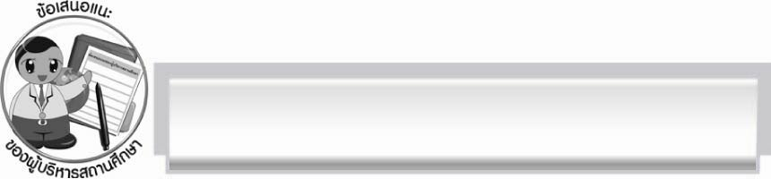
ข้อเสนอแนะของผู้บริหารสถานศึกษา
______________________________________________________________________________
______________________________________________________________________________
______________________________________________________________________________
______________________________________________________________________________
______________________________________________________________________________
______________________________________________________________________________
______________________________________________________________________________
______________________________________________________________________________
______________________________________________________________________________
______________________________________________________________________________
______________________________________________________________________________
______________________________________________________________________________
______________________________________________________________________________
______________________________________________________________________________
______________________________________________________________________________
______________________________________________________________________________
______________________________________________________________________________
______________________________________________________________________________
______________________________________________________________________________
______________________________________________________________________________
______________________________________________________________________________
______________________________________________________________________________
______________________________________________________________________________
______________________________________________________________________________

ลงชื่อ_________________________ (ผู้บริหารสถานศึกษา)
(_________________________)
________/________/_______

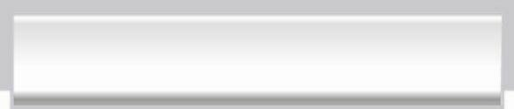
บันทึกหลังการสอน

ผลการจัดการเรียนการสอน

______________________________________________________________________________
______________________________________________________________________________
______________________________________________________________________________
______________________________________________________________________________
______________________________________________________________________________
______________________________________________________________________________

ปัญหา/อุปสรรค

______________________________________________________________________________
______________________________________________________________________________
______________________________________________________________________________
______________________________________________________________________________
______________________________________________________________________________
______________________________________________________________________________

แนวทางแก้ไข

______________________________________________________________________________
______________________________________________________________________________
______________________________________________________________________________
______________________________________________________________________________
______________________________________________________________________________
______________________________________________________________________________

ลงชื่อ__________________________ (ผู้บันทึก)
(_________________________)
________/________/_______

